|  |
| --- |
|  |
| МИНОБРНАУКИ РОССИИ |
| *Федеральное государственное бюджетное образовательное учреждение высшего образования* ***«МИРЭА – Российский технологический университет»***  **РТУ МИРЭА** |

**Институт информационных технологий (ИТ)**

**Кафедра инструментального и прикладного программного обеспечения (ИиППО)**

**Дисциплина «Программирование на языке Джава»**

**ОТЧЕТ**

**ПО ПРАКТИЧЕСКОЙ РАБОТЕ №2**

Выполнил студент группы ИНБО-02-20 Бойко К.В.

Принял Степанов П.В.

Практические работы выполнены «___»_______2021г.

«______________» «___»_______2021г.

Отметка о выполнении

**Москва – 2021 г.**

1. **Задание**

По диаграмме класса UML описывающей сущность Автор написать программу которая состоит из двух классов Author и TestAuthor. Класс Author должен содержать реализацию методов, представленных на диаграмме.

Класс, называемый Author (с англ. Автор) моделирует сущность предметной обласи – автор книги, как показано на диаграмме классов. Он содержит:

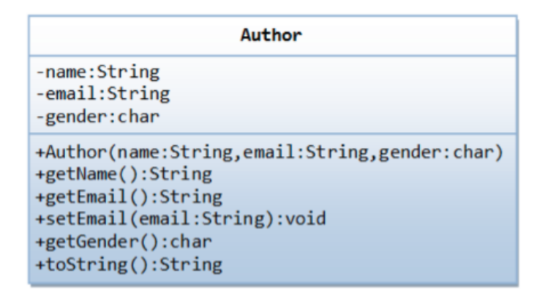

* три private переменных-полей данных класса: name (типа String) , email (типа String) , и gender (типа char, которая может принимать три значения либо 'M', если автор книги мужчина, 'F' – если автор книги женщина, или 'U' если пол автора неизвестен, - вы можете также использовать для реализации логическую переменную под названием male для обозначения пола автора, которая будет принимать значение истина или ложь) .
* Один конструктор для инициализации переменых name, email и gender с заданными значениями. (Тут не будет конструктора по умолчанию так как нет значений по умолчанию ни для для имени , ни для электронной почты или пола).
* Public методы Геттеры/сеттеры: getName(), getEmail(), setEmail(), and getGender(). (Нужно упомянуть, что там не будет сеттеров для имени и пола, так как эти атрибуты не могут изменяться ).
* Метод ToString (), которая должен возвращать следующий текст "автор - имя (пол) на адрес электронной почты «, например, " Tan Ah Teck (m) at ahTeck@somewhere.com ", или "Sue Grant (ms) at suGrant@somewhere.com ", то есть в строке должно быть записано имя[пробел](пол)[пробел]at[пробел]емайл

1. **Ход Работы**

(основной код доступен по ссылке <https://github.com/Zyablikitsme/Java_practice>)

В ходе выполнения работы были получены следующие исходные коды:

**Author.java**

package ru.mirea.java.practice2;

public class Author {

private String name;

private String email;

private char gender;

public Author(String name, String email, char gender) {

this.name = name;

this.email = email;

this.gender = gender;

}

public String getName() {

return name;

}

public String getEmail() {

return email;

}

public char getGender() {

return gender;

}

public void setEmail(String email) {

this.email = email;

}

@Override

public String toString() {

return name + " (" + gender + ')' + " at " + email;

}

}

**TestAuthor.java**

package ru.mirea.java.practice2;

public class TestAuthor {

public static void main(String[] args) {

Author autho = new Author(

"Donald South",

"DonaldSouth@gmail.com",

'm');

System.*out*.println(autho);

autho.setEmail("BestAuthorEver91034123@gmail.com");

System.*out*.println(autho);

}

}

**Выходные данные программы:**

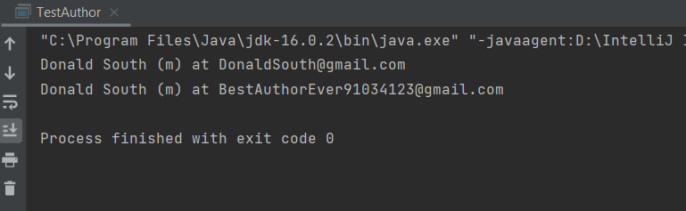

1. **Вывод**

Получены знания по работе с UML-диаграммами классов на Java.